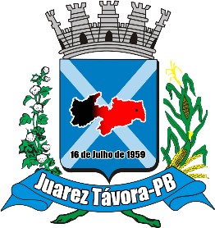 | Mensário Oficial do Município
 | Instituído pela Lei Nº. 013/82 de 21 de janeiro de 1982
 | GOVERNO MUNICIPAL– PREFEITURA MUNICIPAL DE JUAREZ TÁVORA-PB
ANO XXXVII - Nº. 004/2019 – JUAREZ TÁVORA-PB, QUARTA-FEIRA, 17 DE
ABRIL DE 2019.
PODER EXECUTIVO
